Методические указания к выполнению лабораторной работы 6.

СОЗДАНИЕ WEB-ПРИЛОЖЕНИЯ

- Создаем новую базу данных и пользователя

Для работы с базами данных MySQL можно использовать обычную командную строку (терминал) либо воспользоваться установленным ранее инструментом phpMyAdmin.
Если ранее при установке сервера mysql вы назначили пользователю какой-либо пароль, то вы можете подключиться к серверу mysql, используя ключ -p:
mysql -u root –p
Enter password:
Либо введите команды
mysql -p -u root
FLUSH PRIVILEGES;
После успешного подключения, выполним команду создания базы данных:
mysql> create database testbase;
Затем создадим пользователя myuser для подключения к базе данных и назначим ему пароль "myparol":
mysql> grant usage on *.* to myuser@localhost identified by ‘myparol’;
И назначаем все права на базу testbase пользователю myuser:
mysql> grant all privileges on testbase.* to myuser@localhost;
Символ * (звездочка) означает “все таблицы в базе данных”.
Теперь проверим возможность подключения пользователя нuser к базе данных testbase:
mysql -u myuser -p ‘myparol’ testbase

Заходим в phpMyAdmin.
Набираем в браузере:
http://localhost/phpmyadmin
и видим окно входа в phpMyAdmin.
Вводим имя пользователя и пароль, и Вперёд.

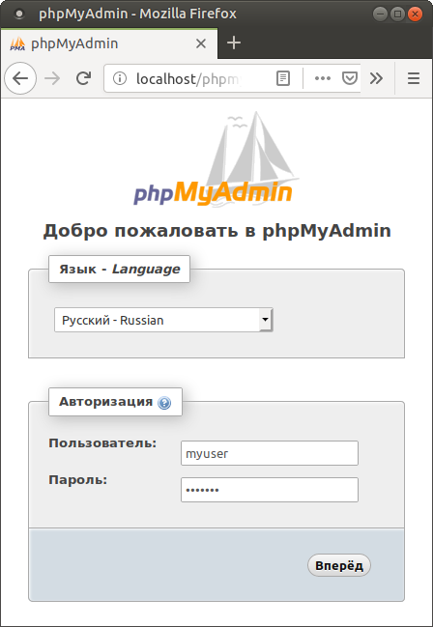

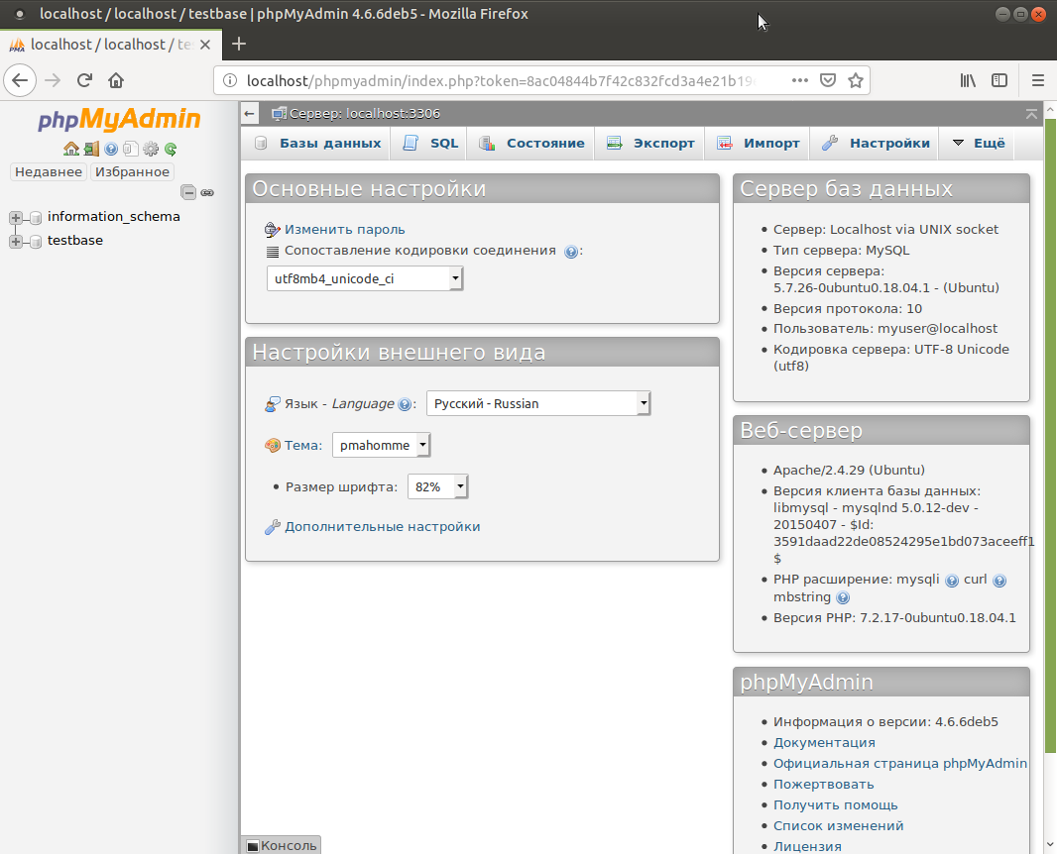

- Добавим таблицу в БД и заполним ее

Сначала определимся с содержанием таблицы. Пусть это будут данные о спортсменах на районе.

Номер | Фамилия | Вид спорта
1 | Сапожников | Стрельба из пушки
2 | Тачанкин | Академическая гребля
3 | Дранников | Прыжки с разбегу
4 | Палкин | Тетрис
5 | Кочерышкин | Шашки-вышибалы
6 | Лежебоков | Бег трусцой
7 | Кустов | Нырки

Назовем таблицу sportsmeny с количеством столбцов, равным 3.

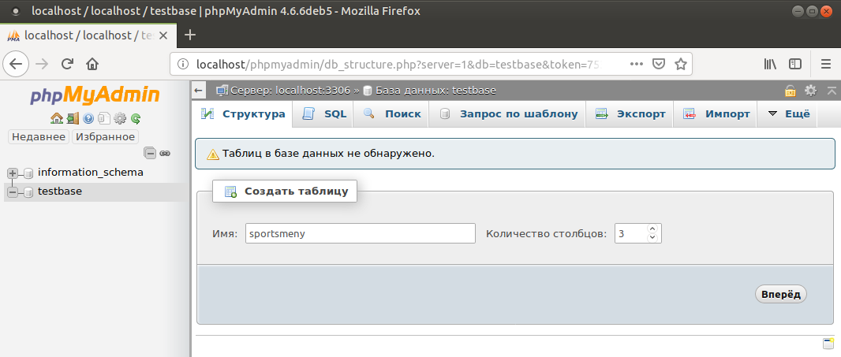
Заполним поля таблицы следующим образом. Первое поле назовем idman, оставим тип int, длину 10, атрибут изменим на UNSIGNED и поставить галочку A_I, для автоматического добавления полей и их нумерации при добавлении записей. Добавим еще 2 поля familiya и sport, установив им тип VARCHAR и кодировку utf8_general_ci. Эту же кодировку установите для таблицы в целом. В итоге должно получиться следующее.
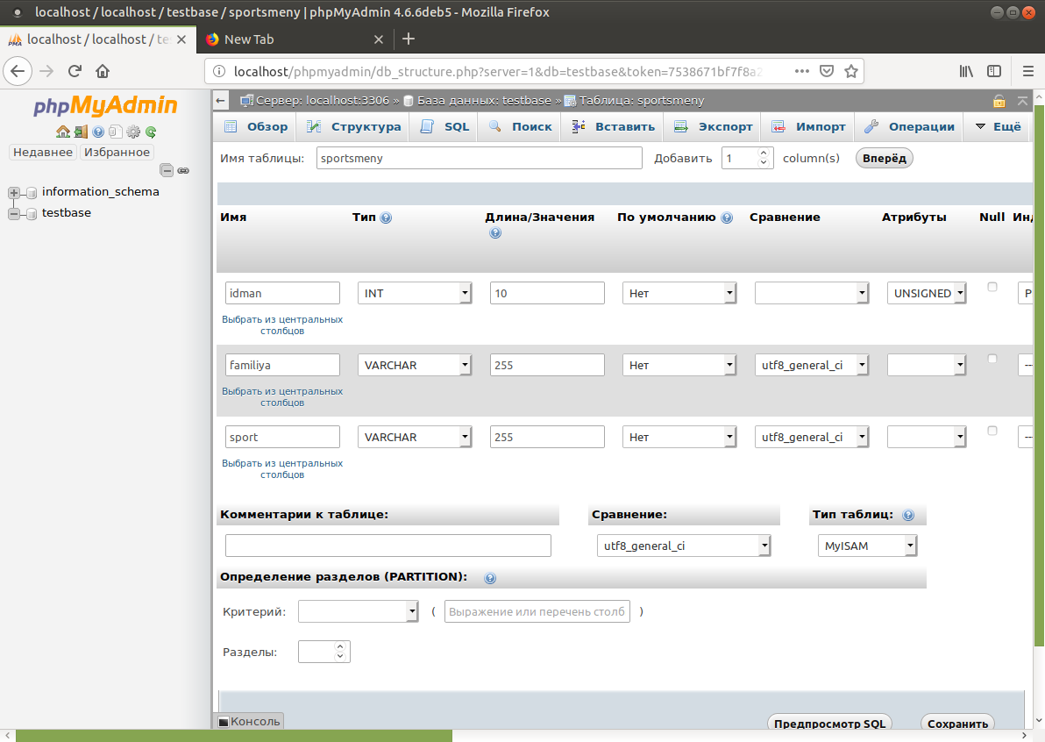
Сохраняем и переходим на вкладку вставить для добавления записей в таблицу
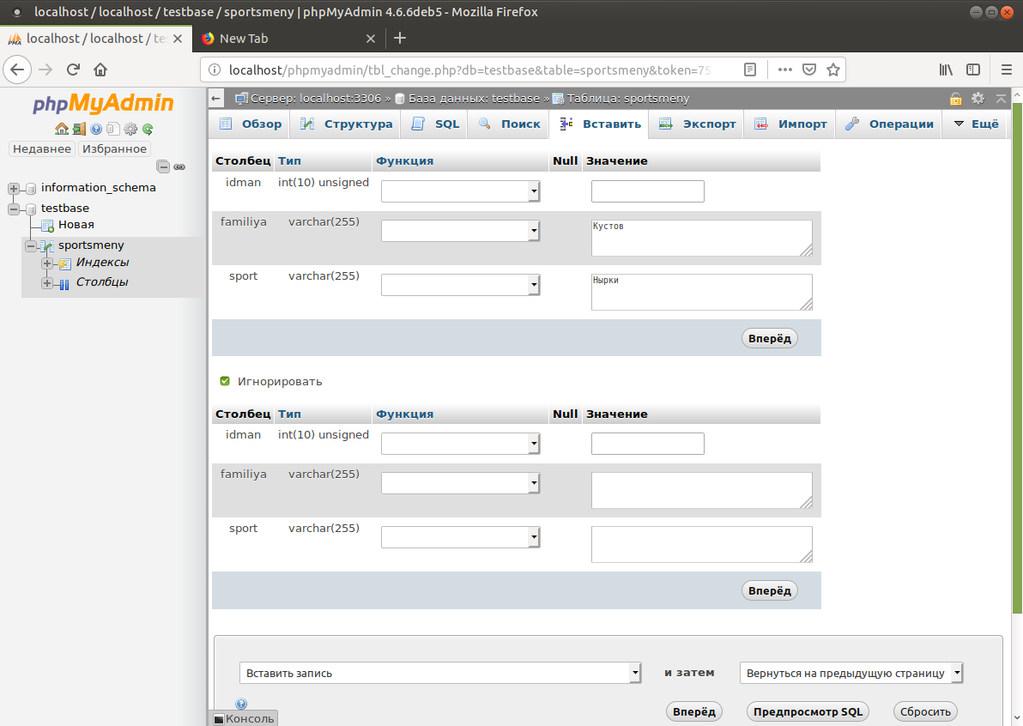

Заполним все записи таблицы
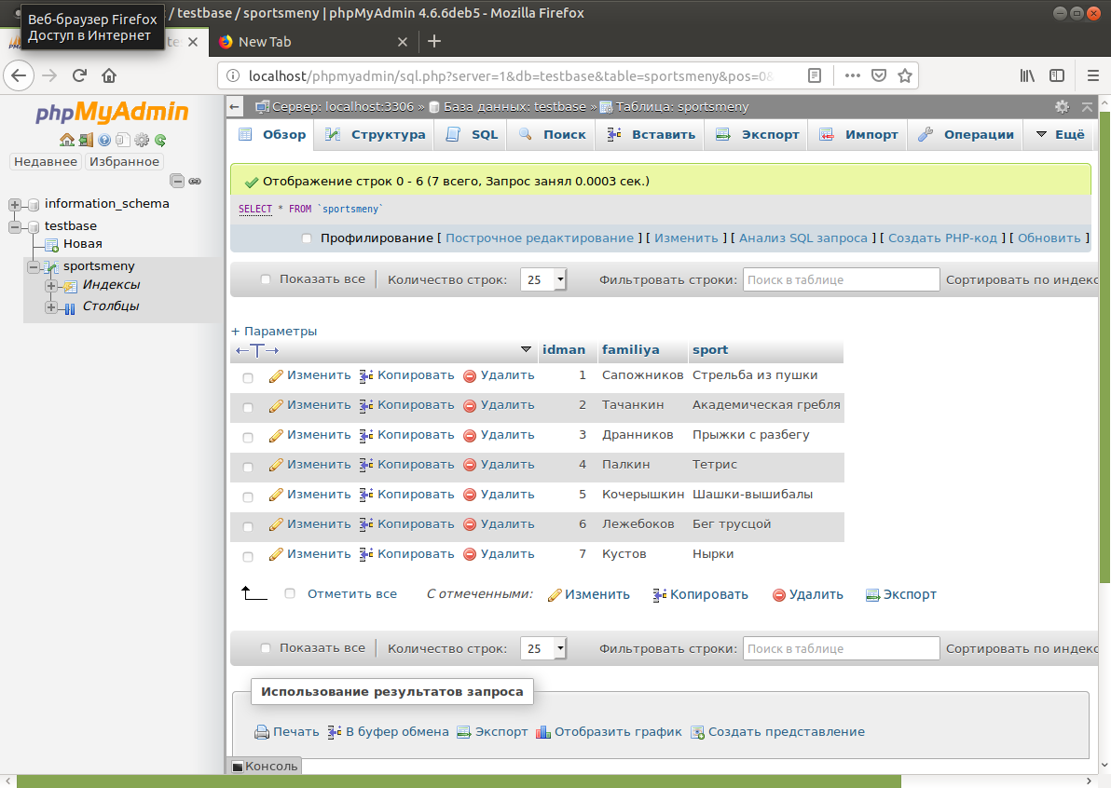

- Сформируем интерфейс приложения.

Основное содержание страницы пропишем в файле index.php.
<!doctype html>
<html>
<head>
<meta charset="utf-8">
<title> Наше приложение</title>
<link rel="stylesheet" href="style.css">
</head>
<body>
<h1>Список спортсменов</h1>
<form id="newSportsmen" action="" method="post">
<label for="familiya"><b>Фамилия</b></label><br>
<input type="text" size="50" name="familiya"><br>
<label for="sport"><b>Вид спорта</b></label><br>
<input type="text" size="50" name="sport"><br>
<input type="submit" value="Добавить спортсмена в список" name="addNew">
</form>
<form action=" " method="post">
<input type="submit" value="Вывести список спортсменов" name="show_sportsmeny">
</form>
</body>
</html>

В стилевом файле style.css зададим оформление
body{width:800px; margin:0 auto; background-color: #ffa500}
h1{text-align:center}
form{ width:800px; text-align:left; border:1px solid #999;
float:left; padding:5px; margin-left:5px;background-color:#120a8f}
input{border:1px solid green; margin-top:10px}
label{color: white}

Введя в адресной строке браузера testsite, получим такой результат:

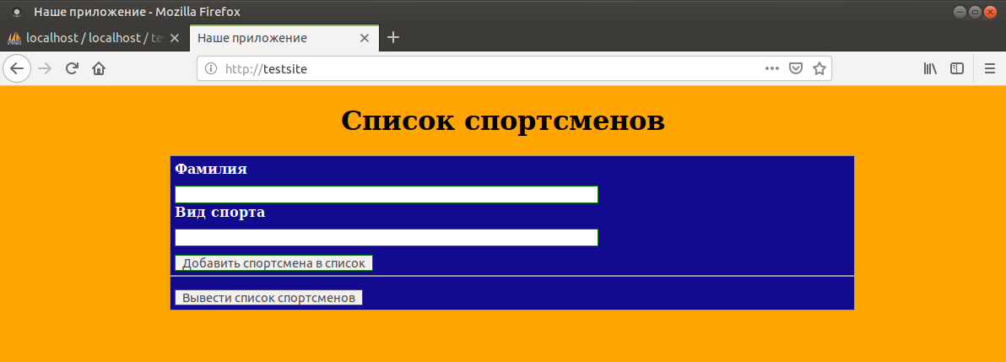

- Связываем приложение с базой данных.

Определим код с данными для соединения с базой:
<?php
$host = 'localhost'; // адрес сервера
$database = 'testbase'; // имя базы данных
$user = 'myuser'; // имя пользователя
$password = 'myparol'; // пароль
?>
Пропишем данный код в отдельном файле connection.php.
Теперь где-нибудь в разделе <body> файла index.php вставим следующий скрипт для связи с БД и добавления туда данных с формы
<?php
require_once 'connection.php'; // подключаем скрипт
if(isset($_POST['familiya']) && isset($_POST['sport'])){

// подключаемся к серверу
$link = mysqli_connect($host, $user, $password, $database)
or die("Ошибка " . mysqli_error($link));

// экранирования символов для mysql
$familiya = htmlentities(mysqli_real_escape_string($link, $_POST['familiya']));
$sport = htmlentities(mysqli_real_escape_string($link, $_POST['sport']));

// создание строки запроса
$query ="INSERT INTO sportsmeny VALUES(NULL, '$familiya','$sport')";

// выполняем запрос
$result = mysqli_query($link, $query) or die("Ошибка " . mysqli_error($link));
if($result)
{
echo "<span style='color:blue;'>Данные добавлены</span>";
}
// закрываем подключение
mysqli_close($link);
}
?>

Осталось обработать кнопку «Вывести список спортсменов», по нажатию на которую должна отобразиться таблица с данными из базы, с возможностью их редактирования на форме.

